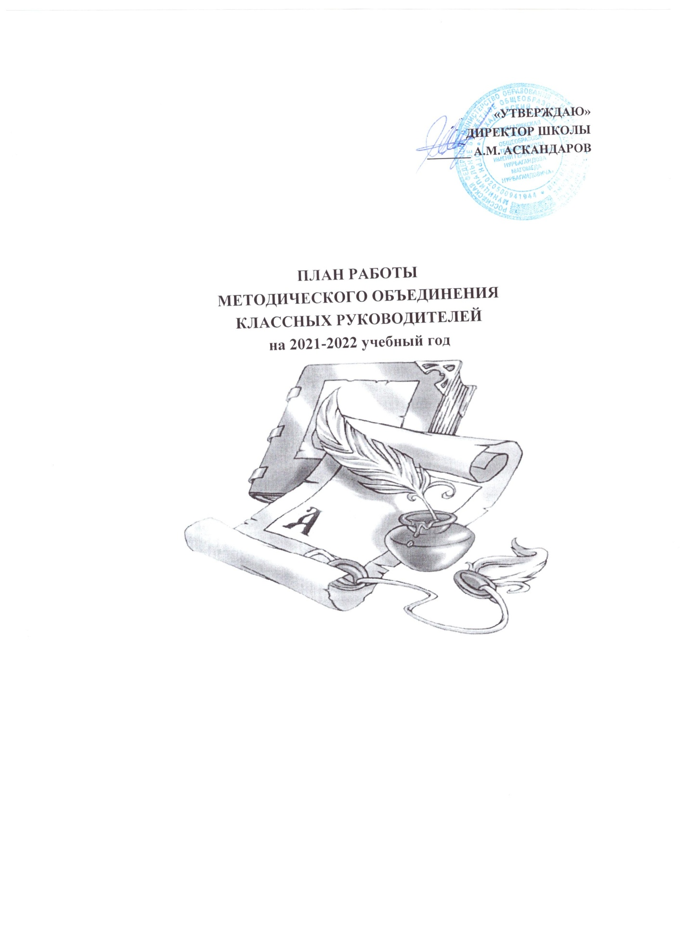

Периодичность заседаний: 1 раз в четверть

«Классное руководство –
это не обязанность,
это бесконечное творчество»

Принципы построения воспитательной работы.
1.Принцип открытости.
2. Принцип привлекательности будущего дела.
3. Принцип деятельности.
4. Принцип свободы участия.
5. Принцип обратной связи.
6. Принцип сотворчества.
7. Принцип успешности.

«Какие дети рождаются, это ни от кого не зависит, но чтобы они путем правильного воспитания сделались хорошими – это в нашей власти»
Плутарх

«Искусство воспитания имеет ту особенность, что почти всем оно кажется делом знакомым и понятным, и иным делом лёгким, - и тем понятнее и легче кажется оно, чем менее человек с ним знаком, теоретически или практически.. Почти все признают, что воспитание требует терпения..., но весьма немногие пришли к убеждению, что кроме терпения, врожденной способности и навыка необходимы еще и специальные знания.»
К.Д.Ушинский
В современных условиях, на инновационно - технологическом этапе формирования системы образования, сформированы новые стратегические цели и обозначены тенденции обновления содержания образования и воспитания. Воспитательная работа должна стать специально организованным процессом формирования и принятия гуманных, социально одобряемых ценностей и образцов гражданского поведения. Школа должна стать "вторым домом детей , в котором хорошо, комфортно и интересно каждому ребенку"
Воспитывающая деятельность образовательного учреждения – одно из самых широких, объемных, можно сказать, необъятных понятий современной жизни. Трудно определить содержание и объем воспитывающей деятельности. Еще труднее определить ее результативность, а следовательно, оценить качество и эффективность. Недаром говорят, что дело воспитания является одним из труднейших. Лучшие педагоги считают его не только делом науки, но и искусства
На основе сотрудничества взрослых и детей в МБОУ «Дибгаликская СОШ им. М. Нурбагандова» организован демократический уклад жизнедеятельности. Коллектив педагогов продолжает поиск средств и форм педагогической поддержки процесса саморазвития личности, её самопознания и самоопределения.
Опыт работы с классными руководителями показал, что они нуждаются в педагогической помощи и поддержке, особенно начинающие классные руководители. Это - потребность в новых психолого-педагогических знаниях и путях их использования в практической деятельности, в диагностике воспитательного процесса, в разработке программ воспитания, знакомство с вариативными педагогическими технологиями и др.
С этой целью в школе работает методическое объединение классных руководителей.
Методическое объединение классных руководителей – структурное подразделение внутришкольной системы управления воспитательным процессом, координирующее научно-методическую и организационную работу классных руководителей классов, в которых учатся и воспитываются учащиеся определенной возрастной группы.
Воспитание - процесс комплексный. Это единство целей, задач, содержания, форм и методов воспитательного процесса, подчиненное идее целостности формирования личности. Комплексный подход требует соблюдения целого ряда педагогических требований, тщательной организации взаимодействия между воспитателями и воспитанниками.
Как процесс педагогически управляемый, воспитание призвано помочь личности не быть поглощенной в море социальных влияний (зачастую негативных), найти в мире себя, свое лицо, свое отношение с миром, людьми и самим собой.
Школа, как никогда, призвана оставаться для детей родным домом, второй семьей. А атмосферу добра и теплоты создают наши учителя. В центре всей общеобразовательной деятельности нашей школы стоит задача максимального развития каждого ребенка, сохранение его неповторимости, раскрытие его потенциальных талантов и создание условий для нормального духовного, умственного и физического совершенствования.
Вся воспитательная работа школы строится на принципах, заложенных в Уставе, на основе системно-деятельностного подхода.
Деятельность классного руководителя является важнейшим звеном в воспитательной работе школы. Планирование работы классных руководителей по воспитанию учащихся соответствует современным требованиям.
В течение учебного года классные руководители являются творцами интересных дел для детей и разнообразных форм работы, организовывают повседневную жизнь и деятельность учащихся своего класса.
- Классное руководство - это многообразие и многоёмкость деятельности.
- Классное руководство- это широкий круг обязанностей.
- Классное руководство - это радость общения, это круг своих детей.
- Классное руководство - это стремление быть нужным своим воспитанникам, это радость небольших достижений и больших побед в воспитании человека.

Основными задачами МО классных руководителей являются всестороннее повышение компетентности и профессионального мастерства каждого классного руководителя, повышение творческого потенциала педагогического коллектива, повышение качества и эффективности системы воспитательной работы школы.
МО классных руководителей - это объединение классных руководителей начального, среднего, старшего звена, которое координирует их научно-методическую и организационную работу. МО строит свою работу в соответствии с требованиями стратегического развития школы, определяемыми уставом ОУ, программой развития ОУ на основе годового и перспективного планов учреждения. Срок действия МО не ограничен, количественный персональный состав связан с изменениями в педагогическом коллективе.
В МБОУ «Дибгаликская СОШ им. М. Нурбагандова» МО классных руководителей подотчетно главному органу педагогического самоуправления - педсовету школы.

Тема МО классных руководителей:
«Профессиональная мобильность классного руководителя как условие эффективности воспитания и развития конкурентоспособной личности»

Цель:
«Совершенствование форм и методов воспитания через повышение мастерства классного руководителя на основе компетентностного подхода».
Задачи:
1.Оказание помощи классному руководителю в совершенствовании форм и методов организации воспитательной работы класса.
2.Формирование у классных руководителей теоретической и практической базы для моделирования системы воспитания в классе.
3.Усиление влияния школы на социализацию личности школьника, его адаптации к современным экономическим условиям, самоопределение в будущей профессии.
4.Организация условий здоровьесбережения для успешного обучения и воспитания учащихся.
5.Изучение и обобщение интересного опыта работы классного руководителя.
Предполагаемый результат:
Повышение методической культуры классных руководителей и, как следствие, повышение уровня воспитанности учащихся.
Формы методической работы:
методические сессии; дидактические трибуны; методические студии; тренинги; обзор идей личностного развития ребенка; деловые игры; практикумы, семинары; методические конференции; мастер-класс; "мозговой штурм"; экспресс-анкеты. совещания, семинары, круглые столы, творческие отчёты классных руководителей; открытые классные часы и мероприятия; доклады, сообщения, презентации;
изучение и обсуждение документов и передового педагогического опыта,тиражирование собственного опыта организации воспитательного процесса в СМИ печатных изданиях.
Контроль.
Контроль за деятельностью МО осуществляется директором школы, его заместителем по воспитательной работе в соответствии с планами методической работы школы и внутришкольного контроля, утверждаемым директором школы.
Заседание МО классных руководителей – 1 раз в четверть.
Функции МО классных руководителей:
1. Методическая
2. Организационно-координационная
3. Инновационная
4. Аналитическая
Основные формы работы:
Работа с нормативными документами:
1. Положение о классном руководителе. Должностная инструкция.
2. Программы воспитания школьников.
3. Методические рекомендации журнала «Классный руководитель».
4. Документация классного руководителя.
5. Современные педагогические диагностики.
МО классных руководителей соблюдает:
1. Конвенцию о Правах ребёнка
2. Конституцию РФ и Законы РФ
3. Указы Президента РФ
4. Решения Правительства РФ
5. Устав школы, Распоряжения и Приказы администрации МБОУ СОШ № 19
Портфель классного руководителя:
1. План воспитательной работы
2. Диагностические материалы
3. Протоколы родительских собраний
4. Методические материалы
5. Копилка воспитательных мероприятий
Консультации для классных руководителей – 1раз в неделю.
1.Содержание деятельности классных руководителей.
2.Документация классных руководителей.
3.Организация работы с родителями.
4.Организация ученического самоуправления в классе.
5. Классный час – это...
6. Родительское собрание. Как его провести.
«Школа классного руководителя»
Цель «Повышение педагогического мастерства классных руководителей».
Задачи:
- создать условия для обучения планированию, организации и анализу воспитательной работы в классе;
- способствовать формированию индивидуального стиля творческой деятельности молодого классного руководителя;
- создать условия для успешной адаптации, реализации молодых классных руководителей.
Планирование работы
Сентябрь
- Должностные обязанности классного руководителя.
- Выбор темы для самообразования.
- Организация жизнедеятельности классного коллектива (помощь в планировании)
Октябрь
- Учёт индивидуальной работы с учащимися.
- Занятость учащихся, организация классного самоуправления.
- Организация работы с родителями.
Ноябрь
- Анализ учебной деятельности классе.
- Формы отчётов по классу.
- Мониторинг уровня воспитанности личности школьника.
Декабрь
- Вопросы диагностики и мониторинга результатов воспитанности.
- Анализ воспитательной работы классного руководителя за 1 полугодие.
Январь
- Работа по темам по самообразованию.
Февраль
- Классный час. Как сделать его интересным.
Март
- Блиц-игра «Система деятельности классного руководителя»
Апрель
- Анализ воспитательной работы с классом за год.
- Примерное планирование (программа воспитательной работы)
Май «Молодые – молодым»
Циклограмма дел классного руководителя.

Сроки | Мероприятия
В начале учебного года | – составляет список класса и оформляет классный журнал (в начале первой учебной недели);  – организует получение учебников в школьной библиотеке (в течение первого-второго учебных дней);  – изучает условия семейного воспитания учащихся (в течение первой учебной четверти);  – собирает и имеет полную информацию о занятости обучающихся класса в дополнительном образовании (в течение октября);  – проводит работу по вовлечению обучающихся в разнообразную деятельность, в том числе в деятельность объединений дополнительного образования, в целях развития их способностей (в течение первой четверти);  – организует коллективное планирование жизнедеятельности класса на полугодие (в течение сентября);  – составляет план воспитательной работы класса, согласовывает его с руководителем методического объединения классных руководителей и сдает на утверждение заместителю директора по воспитательной работе (в течение сентября);
ежедневно | - работа с опаздывающими и выяснение причин отсутствия учащихся;  – отмечает во всеобуче отсутствующих учащихся;  – осуществляет педагогическую помощь органам  ученического самоуправления класса;  - контроль за внешним видом обучающихся и соблюдением  правил жизни и единых требований .  - индивидуальная работа с обучающимися с учетом назревшей необходимости;  - организация дежурства в классном кабинете;  - индивидуальная работа с учащимися и родителями
еженедельно | – проверяет дневники обучающихся;  – осуществляет контроль за ведением классного журнала учителями-предметниками;  – проводит классный час;  - работа с учителями-предметниками (по результатам и ситуации за неделю);  – проводит занятия по правилам дорожного движения и плановый инструктаж по технике безопасности и безопасности жизнедеятельности;
ежемесячно | – организует коллектив класса на участие в школьных делах;  – помогает органам ученического самоуправления организовать подведение итогов жизнедеятельности классного коллектива;  – проводит занятия по правилам дорожного движения и плановый инструктаж по технике безопасности и безопасности жизнедеятельности
в течение четверти | – организует выполнение рекомендаций медицинских работников по охране здоровья учащихся;  – помогает органам ученического самоуправления в организации жизнедеятельности классного коллектива (текущее коллективное планирование, организация дел и коллективный анализ);  – организует дежурство класса по школе (согласно графику дежурств);  – оперативно информирует заместителя директора школы по воспитательной работе или директора школы о девиантном поведении учащихся, о случаях грубого нарушения учащимися класса Устава школы, о необходимости социальной защиты своих учащихся и вместе с ними принимает необходимые педагогические меры;  – осуществляет контроль за состоянием школьных учебников;  – проводит педагогические консилиумы;  – проводит родительские собрания;  – организует работу родительского комитета класса  – посещает методические объединения классных руководителей, семинары, совещания по вопросам воспитательной работы, другие мероприятия, связанные с повышением педагогического мастерства классного руководителя;
в конце четверти | – организует подведение итогов учебы обучающихся и жизнедеятельности классного коллектива в прошедшей четверти;  – сдает заместителю директора по учебно-воспитательной работе отчет об успеваемости класса и оформленный классный журнал;
во время каникул | – совместно с самоуправлением, общественными объединениями, ученическим активом, родителями организует каникулярные мероприятия своего класса
в конце учебного года | – подводит итоги жизнедеятельности класса в учебном году и вместе с активом (организаторами самоуправления) проводит отчетно-выборную кампанию в классе;  – проводит педагогический анализ хода и итогов учебно-воспитательного процесса в классе и сдает его (в форме отчета об учебно-воспитательной работе в классе в прошедшем году) заместителю директора школы по учебно- воспитательной работе;  - Оформление личных дел учащихся;  – организует сдачу школьных учебников в библиотеку;  – получает от родителей учащихся данные о летнем отдыхе детей.  Классный руководитель выпускного класса  – собирает данные о планах выпускников по дальнейшему обучению и трудоустройству (в течение последнего учебного года);  – организует подготовку выпускных мероприятий с учащимися и родителями своего класса (в течение года);  – собирает и имеет полную информацию об устройстве своих выпускников в учебные заведения, на работу и т. д. (к началу очередного учебного года).

Список членов МО классных руководителей
2021-2022 учебный год
№ | ФИО классного руководителя | Класс
1 | Абдуллаева Аттаба Меджидовна | 1
2 | Закиева Хава Мутаевна | 3
3 | Султанахмедова Хадижат Ибрагимбековна | 4
4 | Салихова Хава Салиховна | 5
5 | Сулейманова Наида Пашаевна | 6
6 | Ибрагимбекова Убайдат Абдуллаевна | 7
7 | Казанбекова Ханумчакар Казанбековна | 8
8 | Аскандарова Загидат Аскандаровна | 9
9 | Рамазанов Курбан Ибайдуллаевич | 10
10 | Исаев Муса Рабаданович | 11

Школьные массовые мероприятия.
Цель: Развитие творческого потенциала и организаторских способностей, поддержка инициативы учащихся через организацию и проведение школьных мероприятий, создание условий для организованного отдыха школьников
Задачи:
- Развитие организаторских способностей учащихся и самостоятельности через организацию и проведение КТД.
- Сохранение традиций школы.
- Воспитание ответственности, активности.
№ | Мероприятия | Сроки | Ответственный
1. | Праздник Первого звонка. | 01.09. | Зам. дир. по ВР  Клас. рук.
2. | День единства народов Дагестана. | 15.09 | Клас. рук.
3. | День Учителя. | 05.10 | Зам. дир. по ВР  Клас. рук
4. | День Матери. | 25.11 | Классные руководители
5. | День Конституции | 12.12 | Клас. рук
6. | Новогодний праздник. | 29.12 | Зам. дир. по ВР  Классные руководители
7. | День науки. | 08.02 | Учителя предметники
8. | День защитников Отечества. | 22.02 | Зам. дир. по ВР  Учитель ОБЖ
9. | Международный женский день | 08.03 | Зам. дир. по ВР  Кл. руководители
10. | День космонавтики | 12.04 | Кл. руководители
11. | День Победы. | 08.05 | Зам. дир. по ВР  Кл. руководители
12. | Последний звонок. | 22.05 | Зам. дир. по ВР
13. | Выпускной вечер. | конец июня | Классные руководители

Календарно-тематический план
работы методического объединения классных руководителей
на 2021 – 2022 учебный год

Сроки | Форма проведения | Темы | Ответственный
сентябрь | Заседание МО  : Методический практикум | Тема:  «Организация работы классных руководителей на 2021-2022 учебный год»  Цель: - Обеспечение нормативно-методического сопровождения воспитательного процесса.  Вопросы для обсуждения:  1. Анализ работы МО классных руководителей за 2020-2021 учебный год.  2. Планирование работы МО классных руководителей на 2021-2022 уч. год.  3.Составление графика открытых классных мероприятий.  4. Рассмотрение нормативно-правовой документации и должностных инструкций о классном руководстве согласно новым требованиям. | Руководитель МО  Зам. директора по ВР
ноябрь | Семинар МО | Тема:  «Современные формы работы с родителями».  Вопросы для обсуждения:  1.Диагностика процесса взаимодействия семьи и школы на современном этапе.  2. Правила профессионального такта в работе с родителями учащихся.  3. Индивидуальная работа с семьями обучающихся.  4. Воспитание культурных навыков учащихся силами семьи и школы.  5. Психологические методы и приемы взаимодействия классных руководителей с родителями «группы риска».  6. Круглый стол «Формы работы с родителями». Обмен опытом. | Зам. директора по ВР  Руководитель МО  Классные руководители
январь | Семинар МО | Тема:  «Воспитательные технологии. Проектная деятельность в работе классного руководителя».  Вопросы для обсуждения:  1. Теоретические основы проектирования.  2. Проект как механизм изменения практики воспитания в школе.  3. Организация работы классных коллективов по реализации проектов социальной направленности. | Зам. директора по ВР Руководитель МО  Классные руководители
март | Заседание МО | Тема:  «Эффективные формы работы по ЗОЖ и безопасности жизнедеятельности».  Вопросы для обсуждения:  1.Отчет учителя ОБЖ и классных руководителей о проведении в школе дней по кибербезопасности.  2. Ведение журналов инструктажей по ТБ.  3. Инструктажи по ТБ и ОБЖ. Методические рекомендации. | Руководитель МО  Классные руководители  Учитель ОБЖ  Зам. директора по ВР
май | Заседание МО | Тема:  Итоговое заседание  1.Анализ ВР. Анализ деятельности классных руководителей.  2.Реализация планов воспитательной работы.  3. Планирование работы по организации летнего отдыха и эффективного оздоровления обучающихся в каникулярный период.  4. Составление перспективного плана работы МО классных руководителей на новый учебный год. | Зам. директора по ВР  Руководитель МО  Классные руководители

